Danh sách iPhone, iPad tương thích với iOS 15
Về cơ bản, hầu hết những thiết bị đang chạy iOS 14 đều tương thích với iOS 15.
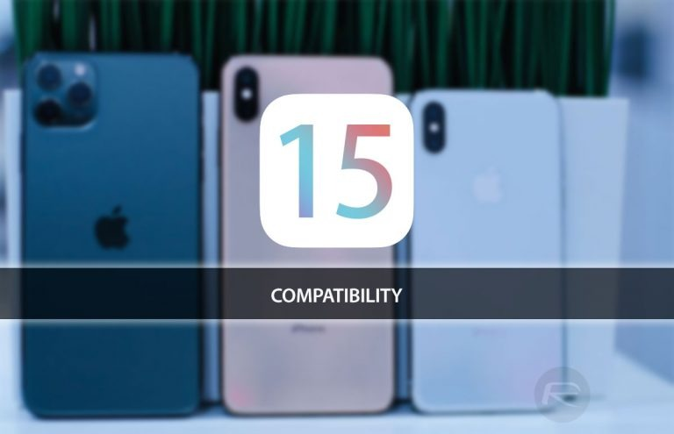
Từ trước đến nay, Apple luôn làm rất tốt việc cung cấp các bản cập nhật iOS cho các thiết bị đời cũ. Mặc dù vậy, khả năng thiết bị của bạn không còn được hỗ trợ cũng rất cao. Đó là lý do tại sao việc kiểm tra danh sách những dòng iPhone, iPad và iPod touch tương thích với iOS 15 trước khi nâng cấp thiết bị là điều hết sức quan trọng. Nó sẽ giúp bạn tránh được các rủi ro không cần thiết, nhất là khi bạn muốn trải nghiệm phiên bản iOS mới nhất ngay trên thiết bị bạn sử dụng hàng ngày.
Danh sách những dòng iPhone, iPad, và iPod touch tương thích với iOS 15.
iPhone
- iPhone 12 Pro Max
- iPhone 12 Pro
- iPhone 12
- iPhone 12 mini
- iPhone 11 Pro Max
- iPhone 11 Pro
- iPhone 11
- iPhone XR
- iPhone XS
- iPhone XS Max
- iPhone X
- iPhone 8
- iPhone 8 Plus
- iPhone 7
- iPhone 7 Plus
- iPhone 6s
- iPhone 6s Plus
- iPhone SE 1
- iPhone SE 2
iPad
- iPad Pro 12.9-inch thế hệ 1, 2, 3, 4 & 5
- iPad Pro 10.5-inch
- iPad Pro 9.7-inch
- iPad Pro 11-inch thế hệ 1, 2 & 3
- iPad Air 2
- iPad Air 3
- iPad Air 4
- iPad thế hệ 5
- iPad thế hệ 6
- iPad thế hệ 7
- iPad thế hệ 8
- iPad mini 5
- iPad mini 4
iPod touch
- iPod touch thế hệ 7
Nếu thiết bị của bạn có mặt trong danh sách trên, bạn có thể thoải mái nâng cấp nó lên iOS 15 và ngược lại.
https://www.redmondpie.com/ios-15-beta-compatibility-for-iphone-ipad-ipod-touch-devices/

